**班级动态(10.25)**

**一、来园基本情况**

来园人数：应到30人，实到28人，1人病假，1人事假。

|  |  |  |  |  |  |  |  |
| --- | --- | --- | --- | --- | --- | --- | --- |
| **儿童（男孩）** | **来园情绪** | **自主放物品** | **自主早点** | **儿童（女孩）** | **来园情绪** | **自主放物品** | **自主早点** |
| 王秋逸 | √ | √ | √ | 肖妙青 | **√** | **√** | **√** |
| 纪苏晨 | √ | √ | √ | 嵇羽晞 | **请假** | **请假** | **请假** |
| 赵夏冉 | √ | √ | √ | 管亦星 | **√** | **√** | **√** |
| 白新奇 | **√** | **√** | **√** | 陈怡何 | √ | √ | √ |
| 丁载誉 | **√** | **√** | **√** | 陈艺茹 | √ | √ | √ |
| 杨言希 | **√** | **√** | **√** | 刘佩琦 | √ | √ | √ |
| 樊晏清 | **请假** | **请假** | **请假** | 朱柯逸 | √ | √ | √ |
| 邵祉琛 | √ | √ | √ | 胡欣芮 | **√** | **√** | **√** |
| 刘与一 | √ | √ | √ | 李梦兮 | **√** | **√** | **√** |
| 蔡镇远 | √ | √ | √ | 张心愉 | **√** | **√** | **√** |
| 崔子瑜 | **√** | **√** | **√** | 徐佳一 | √ | √ | √ |
| 陶书宇 | **√** | **√** | **√** | 曹婳 | **√** | **√** | **√** |
| 李一凡 | **√** | **√** | **√** | 顾一冉 | **√** | **√** | **√** |
| 冯子乐 | √ | √ | √ | 朱天文 | **√** | **√** | **√** |
| 孔梓睿 | √ | √ | √ | 黄雅萌 | √ | √ | √ |

**二、户外活动**

今天孩子们在户外操场上练习了跳绳。

|  |  |  |
| --- | --- | --- |
| 小朋友们面对面排好练习跳绳。 | | |
| D:/工作/2024下/今日动态/10.25/IMG_5788.JPGIMG_5788 | D:/工作/2024下/今日动态/10.25/IMG_5791.JPGIMG_5791 | D:/工作/2024下/今日动态/10.25/IMG_5789.JPGIMG_5789 |
| 肖妙青、蔡镇远小朋友已经可以连着跳啦！ | | |
| D:/工作/2024下/今日动态/10.25/IMG_5787.JPGIMG_5787 | D:/工作/2024下/今日动态/10.25/IMG_5790.JPGIMG_5790 | D:/工作/2024下/今日动态/10.25/IMG_5794.JPGIMG_5794 |

**三、集体活动**

数学：3的分解与组成

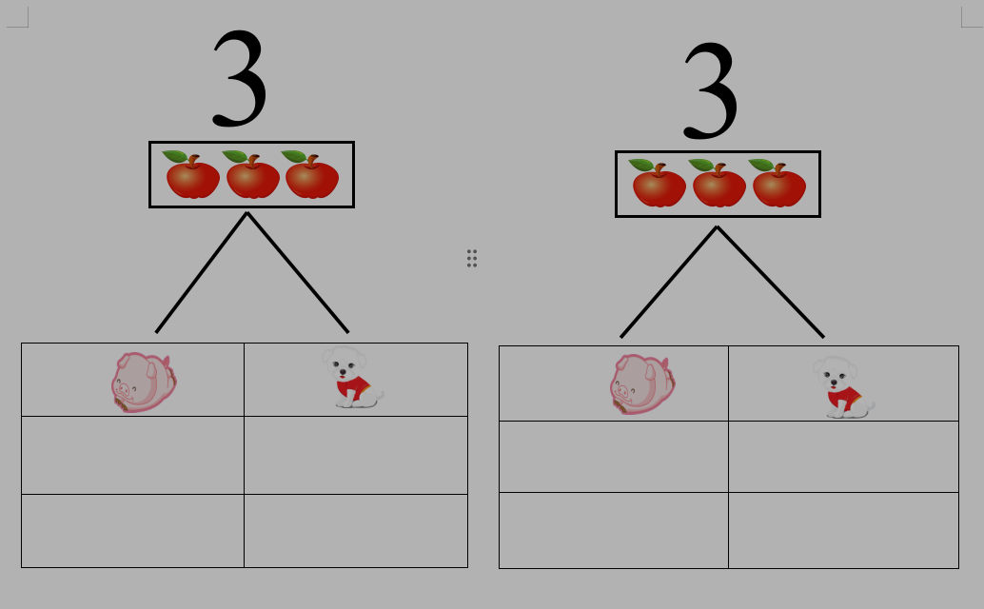数的分解组成实质涉及的是一个整体与部分的关系，数的组成真正关系到的是数的加法。3个物体分成两份，一份为1个，一份为2个，或一份为2个，一份为1个。反之，这2种情况分别可以组成3个物体。本次活动，我们创设了“帮动物分食物”、“送礼物”等游戏情境，让幼儿自主尝试探索。

**四、区域游戏**

通过孩子们的讨论，本学期我们设置了建构区（地面建构、桌面建构）、美工区、自然材料区、科探区、图书区、益智区。来看看我们的游戏吧！

|  |  |  |
| --- | --- | --- |
| 赵夏冉、纪苏晨、陶书宇在桌面建构区建构乐高。 | 黄雅萌、杨言希在益智区玩帽子棋。 | 刘佩琦在美工区绘画京剧脸谱。 |
| D:/工作/2024下/今日动态/10.25/IMG_5814.JPGIMG_5814 | D:/工作/2024下/今日动态/10.25/IMG_5816.JPGIMG_5816 | D:/工作/2024下/今日动态/10.25/IMG_5820.JPGIMG_5820 |
| 曹婳、崔子瑜在科探区探索磁汇贯通轨道玩具。 | 孔梓睿、邵祉琛在益智区玩俄罗斯方块。 | 陈怡何、顾一冉在音乐区玩乐器。跳早操。 |
| D:/工作/2024下/今日动态/10.25/IMG_5822.JPGIMG_5822 | D:/工作/2024下/今日动态/10.25/IMG_5824.JPGIMG_5824 | D:/工作/2024下/今日动态/10.25/IMG_5827.JPGIMG_5827 |

**五、温馨提示**

1.孩子们种植的盆栽以及跳绳还没有带过来的记得带来噢！

2.最近降温了，请大家关注当日天气，适时给孩子们增添衣物，容易出汗的小朋友垫好汗巾来园。